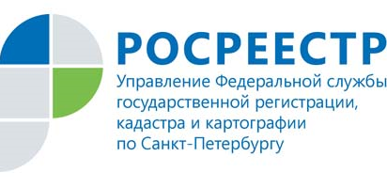
Пресс-релиз
На 16% больше в Санкт-Петербурге
зарегистрировано договоров долевого участия,
на 0,3% меньше ипотеки

За 10 месяцев 2019 года в Санкт-Петербурге зарегистрировано 82 946 договоров участия в долевом строительстве, что на 16% больше в сравнении с этим же периодом 2018 года (71 439).

Сравнительный график регистрации договоров участия в долевом строительстве в 2018 и 2019 годах
(сравниваемый период: январь - октябрь):

Если в течение 2018 года общее количество зарегистрированных договоров участия в долевом строительстве росло равномерно в течение всего периода, то в 2019 году наблюдается существенный стабильный рост к июлю, снижение в августе и последующее выравнивание.
Наблюдаемые в течение 2019 года колебания количества зарегистрированных договоров участия в долевом строительстве, скорее всего, объясняются стремлением строительных организаций оформить максимум документов к июлю 2019 года: до вступления в силу изменений в законодательстве.

Прирост зарегистрированных договоров участия в долевом строительстве на жилые помещения составил 17,5% (70 357), в этот же период 2018 года - 59 835.

Сравнительный график регистрации договоров участия в долевом строительстве в январе - октябре 2019 года
(общее количество ДДУ и ДДУ в отношении жилых помещений):

Руководитель Управления Росреестра по Санкт-Петербургу –
Корелин Владимир Владимирович:
«Несмотря на неравномерный характер поступления на государственную регистрацию договоров участия в долевом строительстве в текущем году, общее количество зарегистрированных договоров превысило уровень аналогичного периода прошлого года на 16%. Договоров, которыми предусмотрена обязанность участника долевого строительства внести денежные средства на счет эскроу, зарегистрировано – 337.
Практически на уровне 2018 года пока остается общее количество зарегистрированной за год ипотеки (меньше на 0,3%): в октябре 2019 зарегистрировано ипотеки 11 405, всего с января по октябрь – 113 138 (в 2018 – 113 474)».

